全权代表大会（PP-22）
2022年9月26日-10月14日，布加勒斯特
全体会议 | 文件 94-C
 | 2022年9月9日
 | 原文：英文
秘书长的说明
国际电联电信发展部门提交《国际电联2024-2027年战略规划》的输入内容
《基加利行动计划》

概要
2022年第八届世界电信发展大会（WTDC-22）于2022年6月6日至16日在卢旺达基加利举行，通过了《基加利行动计划》。《基加利行动计划》将使国际电联电信发展部门（ITU-D）及其电信发展局（BDT）能够在2022-2025年期间促进在全球范围内实现有意义的普遍连接和可持续的数字化转型。

需采取的行动
本文件转呈全权代表大会（2022年，布加勒斯特），供其在最后确定《国际电联2024-2027年战略规划》时予以审议。

参考文件
《WTDC-22最后报告》（第二部分）

概述
本文件载有WTDC-22通过的《基加利行动计划》，作为ITU-D的行动计划以及ITU-D提交全权代表大会（2022年）的输入内容，供其在最终确定《国际电联2024-2027年战略规划》时审议。
《基加利行动计划》作为第二部分包含在《WTDC-22最后报告》中，总结了WTDC-22商定的ITU-D重点工作、产品、服务和推进手段。《基加利行动计划》有国际电联的所有六种语文文本并由WTDC-22主席转呈2022年全权代表大会（PP-22）。
秘书长
赵厚麟
附件：《基加利行动计划》
《基加利行动计划》
目录
页码
1 词汇表 3
2 引言 6
3 《基加利行动计划》的结构 7
3.1 ITU-D的重点工作 7
3.2 产品和服务 8
3.3 推动因素 9
3.4 联系 10
4 ITU-D重点工作的实施及其成果 11
4.1 价格可承受的连接 11
4.2 数字化转型 12
4.3 有利政策和监管环境 12
4.4 资源筹措和国际合作 12
4.5 促进可持续发展的包容性和安全的电信/ICT 12
4.6 与推动因素相关的期待成果 13

1 词汇表

推动因素
国际电联《2024-2027年战略规划》将“推动因素”定义为使国际电联能够更有效和高效地实现其总体目标和重点工作的工作方式。推动因素反映了国际电联效率、透明度和问责制、开放性、普遍性和中立性以及以人为本、以服务为导向和基于结果的价值观，同时发挥其主要优势并弥补缺陷，从而能够为成员提供支持。

总体目标
作为一项干预或活动的结果，希望或预期会出现的具体最终结果，至少是部分结果。在国际电联《2024-2027年战略规划》中，“战略目标”被定义为有助于实现国际电联使命的高层目标。

影响
影响意味着人们生活的改变，可包括儿童、成人、家庭或社区在知识、技能、行为、健康或生活条件方面的变化。这种变化是发展干预直接或间接、有意或无意地对可确定的人口群体产生的长期积极或消极影响。这些影响可以是经济、社会文化、制度、环境、技术或其他种类的影响。

投入
用于发展干预的财务、人力、物力、技术和信息资源。

成果
成果系指在完成输出成果和实现总体目标之间发生的、发展条件的制度和行为能力的变化。在此层面产生的结果主要归功于政府，尽管有时会因国情不同而有所不同。在国际电联《2024-2027年战略规划》中，成果被定义为国际电联力求在主题重点工作下实现的主要结果。

ITU-D运作规划
ITU-D运作规划每年由电信发展局（BDT）根据国际电联电信发展部门（ITU-D）行动计划和《国际电联战略规划和财务规划》与电信发展顾问组（TDAG）协商制定。它包括ITU-D下一年的详细活动计划和后三年的预测。由国际电联理事会审议和批准四年期滚动式ITU-D运作规划。

输出成果
输出成果是指个人或机构在技能或能力方面的变化，或在组织掌控范围内完成发展干预活动所带来的新产品和服务的提供。输出成果是在所提供的资源并在ITU-D运作规划中规定的时间内实现的。
ITU-D行动计划指出，“输出成果”是在国际电联《组织法》第21条规定的ITU-D职权范围内提供的专门“产品和服务”，其中包括能力建设和国际电联专业技术与知识的传播。ITU-D的输出成果在ITU-D的运作规划中得到进一步阐述。

伙伴关系
BDT将一如既往地继续与广泛的利益攸关方建立伙伴关系，其中包括联合国其它机构和区域性电信组织，并从各融资机构、国际金融机构、国际电联成员国和ITU-D部门成员及其它相关伙伴处筹措资源。在执行各项目时，应顾及可用的本地和区域专业技能。
将在BDT网站上不断更新有关伙伴关系活动的信息（包括电信发展局项目和所产生资源的概要）。此外，BDT将通过提议与成员国、部门成员、部门准成员、学术界及其它相关利益攸关方建立伙伴关系、推出科学和学术出版物之类的活动来扩大对潜在成员和学术界伙伴的宣传和影响。

产品和服务提供
国际电联《2024-2027年战略规划》将产品和服务提供定义为为支持国际电联主题重点下的工作而部署的一系列国际电联产品和服务。

区域性举措及其他项目
区域性举措旨在通过伙伴关系和资源筹措实施项目，以研究解决具体的电信/ICT优先领域的问题。在每一区域性举措下，都会提出、制定和实施项目以满足该区域的需求。为了实现《国际电联战略规划》中ITU-D输入内容下的相关部门目标和成果，通过区域性举措开发的产品和服务将在相关项目文件中确定。
为履行国际电联作为联合国专门机构和联合国开发系统下的项目实施或其它资金协议的执行机构的双重职责、以促进并加强电信/ICT发展，ITU-D通过区域性举措和项目提供、组织并协调技术合作援助工作。

结果
结果是由因果关系产生的状态或条件的变化。有三种类型的此类变化 – 输出成果、成果和影响（力）– 可由发展干预行动启动。这些变化可能是有意或是无意的，也可能是积极和/或消极的。

基于结果的管理
基于结果的管理（RBM）是一项管理战略，通过这项战略，所有参与方直接或间接地为实现一系列结果做出贡献，确保他们的流程、产品和服务有助于实现预期结果（输出成果、成果和更高层次的总体目标或影响力）。参与方反过来利用关于实际结果的信息和证据，为项目和活动的设计、资源配置和交付以及问责和报告提供决策依据。

与新的国际电联战略保持一致
本行动计划遵循的模式旨在使RBM的整体结构与国际电联《2024-2027年战略规划》中设想的框架更加一致。这一RBM模式将客户驱动的方式更多地应用于由成员确定的主题重点工作中，以提高BDT的效率，并沿着这些战略途径专注于产品、支持和结果工作，从而实现长期目标。
这一针对新的主题重点工作的RBM模式将作为未来规划和评估的框架，在《战略规划》与《运作规划》之间实行共同的结构。这将包括进一步将国际电联和联合国的统计数据和指标相结合，以加强国家需求分析和规划的证据驱动方式。这将使BDT能够更加灵活地调整技术支持和服务提供，以适应不断演进发展的趋势和成员不断变化的需求。
根据国际电联的战略重新调整BDT的RBM框架，也将完善其产品和服务的顺序和整合，按照新的主题重点变革理论的途径，为技术支持和成功条件制定最合理的顺序，以便在证据驱动基础上，使服务与需求更加匹配。
为了进一步指导贯穿在各层面并通过国际电联区域代表处履行职权中的项目重点，BDT的框架旨在实现区域层面RBM、主题重点工作、运作规划、有序的技术支持提供和组合绩效评估的全面同步。这也将有助于各区域根据其区域性举措和当地的具体趋势从战略上匹配BDT的技术支持，同时也与国际电联《战略规划》草案中确定的全球愿景和使命保持一致。

WTDC决议
一份WTDC案文，其中包含关于ITU-D的组织结构、工作方法和工作计划，以及有待研究的研究课题和议题的规定。

ITU-D研究课题
对待研究的工作领域的描述，通常会形成新的或经修订的ITU-D建议、导则、手册或报告。
ITU-D研究组负责根据成员提出的输入内容制定报告、导则和建议，供各组成员审议。通过调查、文稿和案例研究收集信息，利用内容管理和网上公布工具以便捷的方式提供给成员。研究组对ITU-D成员高度重视的、以具体任务为导向的电信/ICT研究课题进行研究审查，以支持成员实现发展目标。
ITU-D研究组达成一致的输出成果以及相关参考资料被用作实施政策、战略、项目和成员国特别举措的输入内容。这些活动还用以扩大成员共享的知识库。通过面对面会议、在线论坛和远程参会的方式进行共同关心议题的交流，其氛围鼓励坦诚辩论和信息交流，有助于相关研究议题的专家提供输入意见。每个研究课题的工作计划均将确定在研究课题下制定的产品。

主题重点
在国际电联《2024-2027年战略规划》中主题重点被定义为国际电联关注的工作领域，将在这些领域取得成果以实现战略目标。各部门和总秘书处将在主题重点下共同努力，交付旨在实现国际电联战略目标的成果。ITU-D将为实现国际电联的主题重点工作贡献力量。

ITU-D的重点工作
《基加利行动计划》中列出了ITU-D的重点工作，以推动实现ITU-D的职责，并根据总体RBM方法和国际电联的总体战略目标和主题重点，就ITU-D希望在下一个规划周期实现的目标向BDT提供指导。

关键绩效指标
与《基加利行动计划》和ITU-D运作规划相关的关键绩效指标（KPI）使成员国能够监测上述计划和规划的实施进展情况和影响，其中包括ITU-D的各项重点工作。

2 引言
《基加利行动计划》被用于制定ITU-D运作规划，旨在监督和完成ITU-D成员在WTDC-22期间确定的重点工作。该计划基于结果，且指导这些重点工作的落实，并遵循国际电联2024-2027年战略规划的结构。
在国际电联2024-2027年战略规划所确定主题重点、产品和服务提供以及推动因素的基础上，ITU-D行动计划将ITU-D的工作和与ITU-D职权相关的国际电联决议和建议、区域性举措和研究课题做出协调和规划。行动计划还描绘了其对信息社会世界峰会（WSIS）行动方面和联合国可持续发展目标（SDG）的贡献。
《基加利行动计划》描述2023-2027年期间ITU-D的重点工作和活动的范围以及相关的成果和输出成果，并将关键绩效指标（KPI）纳入。ITU-D行动计划可由TDAG更新或修改，以反映《国际电联战略规划》、电信/ICT环境的变化和/或每年进行的绩效评估的结果。
该行动计划也是ITU-D年度滚动式运作规划的基础，并是一个实施框架，因为它描述如何实现成员在WTDC上确定的ITU-D的重点工作和部门目标。这些重点工作以ITU-D的核心能力和专长为基础，与联合国可持续发展目标、国际电联《战略规划》和WSIS行动方面等更宏大的发展计划/举措所确定的优先事项和目标密切相关并保持一致。特别应当指出，它们都有一个共同的愿景，即通过利用数字工具及ICT提供的机会实现可持续发展。
ITU-D运作规划进一步阐述了ITU-D的输出成果和相应的（KPI），同时考虑到落实《布宜诺斯艾利斯行动计划》获得的经验。TDAG将在新的周期内为《基加利行动计划》中的每项成果制定可衡量的KPI。
图1：《基加利行动计划》的结构和为《国际电联战略规划》提供的相关输入内容
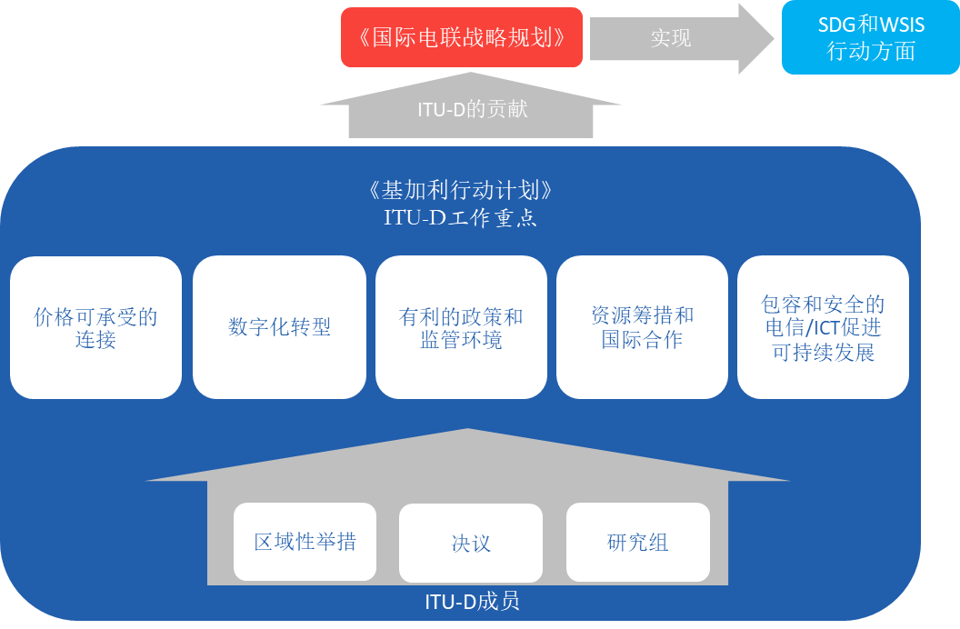

3 《基加利行动计划》的结构
《基加利行动计划》遵循RBM框架，后者基于被确定为将支持实现国际电联《2024-2027年战略规划》的ITU-D关键工作领域的重点工作。图1展示了《基加利行动计划》的结构及其对《国际电联战略规划》的贡献。

3.1 ITU-D的重点工作

价格可承受的连接
本重点工作侧重于通过电信/ICT基础设施和服务的部署实现现代化、可用、安全、无障碍和价格可承受的连通性，以弥合数字鸿沟。本重点工作旨在通过利用现有的以及新的和新兴电信/ICT服务和技术及新的商业模式，促进基础设施和服务的发展。在此过程中，向成员国提供了援助，以提高和加强使用电信/ICT的信心和安全性，这一点至关重要。

数字化转型
本重点工作侧重于1) 电信/ICT及其应用和服务的开发和使用，以弥合数字鸿沟，增强人民和社会的权能，促进可持续发展。2) 支持ITU-D成员通过ICT生态系统中的ICT创业精神和增强ICT创新促进数字变革，同时鼓励增强草根利益攸关方的能力，并在电信/ICT行业为他们创造新的机遇；这对于社会适应包括新冠疫情（COVID-19）和未来其他全球灾难等带来的变化至关重要。在此过程中，有必要认识到妇女、青年、残疾人和有具体需求的人士的需求）。该重点工作将确定让成员国和包括初创企业、中小企业（SME）、创业公司、公共-私营伙伴关系（PPP）、公共和私营部门在内的其他利益攸关方参与数字化转型的新方式，以支持ICT创新与国家发展议程的结合，同时确定需求并在国家层面实施相关举措。

有利的政策和监管环境
本重点工作侧重于促进营造有利于可持续电信/ICT发展的扶持性政策和监管环境，鼓励对基础设施和ICT的投资，增加对电信/ICT的采用。本重点工作包含支撑国际电联努力实现连通性和数字化转型重点工作的关键促成因素。

资源筹措和国际合作
本重点工作侧重于筹措和吸引资源，促进在电信/ICT发展问题上的国际合作。通过提供资源和促进国际合作以达成相关的全球成果，本重点工作也是跨领域的。在此过程中，发展中国家，包括最不发达国家（LDC）、小岛屿发展中国家（SIDS）、内陆发展中国家（LLDC）和经济转型国家以及服务不足和弱势群体的需求应得到优先考虑和适当关注。

包容和安全的电信/ICT促进可持续发展
本重点侧重于支持成员国实现安全的电信/ICT，以促进所有人的数字化发展。以下主题可视为该重点工作的支持组成部分：培养数字素养并提高对网络安全问题和最佳实践的认识；加强在线用户的安全并促进消费者保护；协助成员国制定国家网络安全战略并建立计算机事故响应团队（CIRT）；促进数字技能发展和数字培训计划，包括对公共部门的培训；投资于安全基础设施，尤其是在服务欠缺地区；

3.2 产品和服务
为实现主题重点工作下的成果，国际电联为成员、联合国机构和其他利益攸关方部署了一系列产品和服务；提供了一系列的产品和服务，但不限于以下所列内容。可进一步为每项成果和KPI开发产品和服务，以确保重点工作具有相应的行动框架。行动计划连同各自的KPI将使重点工作得到适当的监督和评估。按照国际电联《2024-2027年战略规划》，每个部门和总秘书处将提供关于他们如何在各自运作规划中部署这些产品和服务的更详细信息。ITU-D的具体产品和服务概述如下。

政策框架的制定和知识产品的开发
ITU-D的产品和服务包括：
• 通过研究组进程编写关于电信/ICT事宜的手册、技术报告和文件，为国际电联成员提供帮助；
• 通过制定和提供政策框架和良好做法导则，帮助成员国促进连通性，缩小数字鸿沟，实现数字化转型和建设数字化智慧社会；
• 收集成员国、私营部门、研究机构和学术界的最佳做法，并与成员国分享；以及
• 知识交流产品和工具，促成包容性对话并加强合作，从而帮助实现更具包容性的社会，并支持成员理解和应对促进连通性和数字化转型带来的挑战和机遇。

提供数据和统计数字
ITU-D的产品和服务包括：
• 收集和发布重要数据、世界级的研究信息，以跟踪和认识全球连通性和数字化转型情况，同时在数据的整个寿命周期不断向成员国和其他利益攸关方提供支持，从制定数据收集标准和方法到促进数据在决策中的使用等不一而足；
• 负责电信/ICT指标的国际统计标准，发布超过200项指标的标准、定义和收集方法，作为寻求衡量数字化发展的统计人员和经济学家的重要参考；以及
• 作为若干连通性和数字技能SDG指标（SDG指标4.4.1、5.b.1、9.c.1、17.6.1和17.8.1）的托管机构，积极在联合国系统内为推进统计议程做出贡献。

能力开发
ITU-D的产品和服务包括：
• 开发电信/ICT专业人员的能力，并致力于提高公民的数字化素养和技能，目的是实现这样一种社会，即其中所有人都能利用数字技术的知识和技能改善自己的生活；以及
• 特别是通过伙伴关系，促进电信/ICT网络、服务和应用的发展、扩大和使用，特别是在发展中国家，同时考虑到其他有关机构的活动，加强能力开发。
• 树立使用电信/ICT的信心和提高安全性：
– 成员国的以下能力得到加强：有效分享信息、寻找解决方案和应对网络安全威胁，并制定和实施国家战略（包括能力建设），鼓励在网络安全领域开展国家、区域和国际合作；
– 国际电联成员在提供安全和适应力强的电信/ICT基础设施和服务方面的能力有所增强。

提供技术援助
ITU-D的产品和服务包括：
• 在电信领域为成员国提供技术援助，尤其是向发展中国家，包括LDC、SIDS、LLDC和经济转型国家，以及区域性组织提供这种援助；
• 提供根据利益攸关多方需求定制的项目和解决方案，前者在电信/ICT领域的技术专长以及在项目开发、管理、落实、监测和评估方面的综合经验以及注重RBM早已获得公认。为PPP提供机会和值得信赖的平台，以通过电信/ICT的使用满足发展需求；以及
• 为落实世界和区域性大会的决定提供援助，并为国际电联成员之间的频谱协调活动给予支持，同时提供软件工具帮助发展中国家的主管部门更有效地履行频谱管理职责。

召集平台
ITU-D的产品和服务包括：
• 作为电信/ICT召集平台汇集广泛的利益攸关方，以分享经验和知识、开展协作并确定方法，为世界各地的人们带来价格可承受、安全、可靠且可信任的互连互通及使用；以及
• 鼓励开展国际合作和结成伙伴关系以促进电信/ICT的发展，尤其是与区域性电信组织以及全球和区域性发展融资机构进行合作。

3.3 推动因素
ITU-D将通过《基加利行动计划》中确定的推动因素实现《行动计划》，本节包含这些供参考的推动因素的定义。推动因素是使国际电联能够更有效、高效交付总体目标和重点工作的方式。它们反映了国际电联效率、透明度和问责制、开放性、普遍性和中立性以及以人为本、以服务为导向和基于结果的价值观，同时发挥其主要优势并弥补缺陷，从而能够为成员提供支持。

成员驱动
国际电联将继续作为成员驱动的组织开展工作，有效支持和反映不同成员的需求。国际电联认识到所有国家的需求，尤其是发展中国家，包括LDC、SIDS、LLDC和经济转型国家以及服务不足的弱势群体的需求，应优先得到考虑和充分关注。国际电联还将努力深化与电信/ICT及其他行业部门代表的合作，展示国际电联在总体战略目标框架下的价值主张。

区域代表处
作为国际电联整个组织的延伸机构，区域代表处在实现国际电联使命、增强国际电联对当地情况的了解和有效回应各国需求的能力方面发挥着至关重要的作用。区域代表处将在每个区域代表处/地区办事处层面巩固《战略规划》，落实符合和基于国际电联总体战略目标和主题重点的计划和举措。通过在区域层面应用全球具体目标以及明确计划的优先重点，国际电联还将寻求加强其整体全球有效性和影响力。区域代表处会强化国际电联作为塑造者/践行者的定位并加强联合国的合作，以创造更多区域性机会，从而触及更多国家，并为国家层面的参与确定更清晰、更具影响力的优先重点。还将努力加强区域层面的能力，以确保区域代表处和地区办事处能够落实根据国际电联总体战略目标和主题重点确定的计划和合作。

多样性和包容性
国际电联始终致力于将多样性和包容性做法纳入各项主要工作，以确保平等。为实现相关目标，国际电联将通过促进所有国家和所有人（包括妇女和女童、青年、原住民、老年人、残疾人和有具体需求人士）对电信/ICT的获取、价格可承受性和使用，努力弥合数字鸿沟并建设包容性数字化社会。

对环境可持续性的承诺
国际电联认识到，电信/ICT伴随着环境风险、挑战和机遇。国际电联致力于帮助使用电信/ICT监测、减缓和适应气候变化，促进提高能效和减少碳排放的数字解决方案，并保护人类健康和环境不受电子废弃物影响。国际电联将在工作中应用环境视角，促进可持续数字化转型，同时继续从内部应对气候变化，并依据2020-2030年联合国系统可持续性管理战略，将环境可持续性考量系统性地纳入运营工作中。

伙伴关系和国际合作
为增加完成使命的全球协作，国际电联继续在成员和其他利益攸关方中加强伙伴关系。为此，国际电联可以利用自己多元化的成员和多边召集力量促进政府和监管机构、私营部门和学术界之间的合作。国际电联还认识到与联合国机构和其他组织（包括标准化机构）建立战略伙伴关系加强电信/ICT领域合作应对挑战的重要性，以实现WSIS行动方面和《2030年可持续发展目标》。

资源筹措
加快资源筹措工作和增加资金来源对于实现国际电联总体目标和加强国际电联对成员的支持至关重要。因此，国际电联认识到需要确定最有效的方式来筹措预算外资源，建设资源筹措能力并加强当前的筹资战略，同时利用合作伙伴的投入作为这些努力的补充。

人力资源和组织创新的卓越性
有助于提高运营效率和有效性，从而使国际电联能够应对电信/ICT格局的变化和不断发展的成员需求。因此，国际电联旨在通过解决运营效率低下和工作重复问题，改进内部流程并加快决策进程，以反映其注重透明度和问责制的价值观。国际电联还认识到需要通过增强跨职能协同作用、鼓励内部创新、为组织范围提供统一指导以及制定更有力的绩效和人才管理方式来提高运营成效。为此，本组织将实施基于四个主要方面、针对文化和技能的转型计划：战略规划、数字化转型、创新和人力资源管理。

3.4 联系
行动计划是按照ITU-D的重点工作组织的，并提供关于以下方面的信息和相互联系：相应的产品和服务提供、推动因素、关键输出成果、预期结果和KPI。
下图3以图形方式显示了以下方面的配套内容：
– SDG
– 《国际电联战略规划》和总体目标/具体目标
– WSIS行动方面
– WTDC决议和建议及PP决议
– 区域性举措
– 研究组课题
图2：ITU-D重点工作和主要服务提供及推动因素与
国际电联决议、WSIS行动方面和SDG的联系
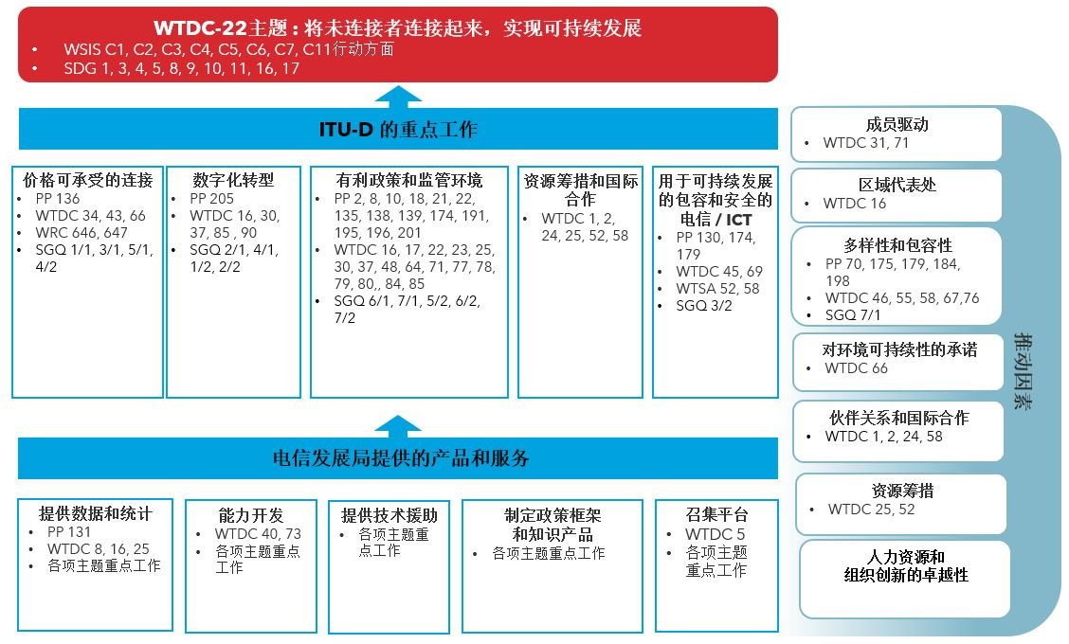

4 ITU-D重点工作的实施及其成果
为实现期待的成果，各项重点工作及其成果将结合相关KPI实施。

4.1 价格可承受的连接
1) 发展中国家，包括LDC、SIDS和LLDC、经济转型国家和有特殊需求的国家的宽带连接得到改善
2) 电信/ICT基础设施和服务，特别是宽带覆盖率得到改善
3) 农村和偏远地区人民以及服务不足社区对数字服务的获取得到改善
4) 国际电联成员为实现可持续发展目标的电子商务得到加强
5) 与联合国及其机构、区域性电信组织以及金融和发展机构的区域联合协作与合作得到加强，以实现《连通2030年议程》，推动全球电信/ICT（包括宽带）的发展，促进可持续发展
6) 改善发展中国家，包括LDC、SIDS和LLDC、经济转型国家和有特殊需求的国家的宽带连接，既创造亦应对对宽带应用和数字技能的更多需求
7) 成员国利用电信/ICT减少和管理灾害风险的能力得到加强，以确保应急通信的可用性，并支持该领域的合作。

4.2 数字化转型
1) 国际电联成员通过利用和使用新的和新兴电信/ICT和服务加快数字化转型和推进可持续经济和社会发展的能力得到提高
2) 国际电联成员的以下能力得到加强：将电信/ICT创新和数字化纳入国家发展议程，并制定促进创新举措的战略，包括通过公共、私营和公共-私营伙伴关系进行相关工作
3) 提高国际电联成员在电信/ICT方面的人员和机构能力，以促进数字化转型。

4.3 有利政策和监管环境
1) 成员国的以下能力得到加强：完善其有利于可持续发展和数字化转型的的电信/ ICT政策、法律和监管框架
2) 成员国的以下能力得到加强：在新的和新兴技术和服务的支持下，根据商定的标准和方法，编制和收集高质量、具有国际可比性的统计数据，反映电信/ICT的发展和趋势
3) 国际电联成员在电信/ICT方面的人力和机构能力得到提高，以充分挖掘数字经济和社会的潜力。

4.4 资源筹措和国际合作
1) 加强与联合国及其机构、其他国际组织、区域电信组织、区域和全球发展机构在执行ITU-D重点工作方面的合作与协调。
2) 强化资源筹措战略和运作框架，以便与联合国及其机构、其他国际组织和区域性电信组织、区域性和全球性金融和发展机构建立伙伴关系，落实《基加利行动计划》，包括ITU-D在实现与电信/ICT发展事宜相关的《2030年可持续发展目标》和WSIS成果方面的重点工作。

4.5 促进可持续发展的包容性和安全的电信/ICT
1) 提高数字素养和公众对网络安全问题的人士
2) 加强成员国中的消费者保护
3) 增加所有人参加数字技能培训计划的机会
4) 支持成员国制定国家安全战略和建设CIRT
5) 增强电信/ICT专业人员支持数字经济发展的能力并提高数字技能
6) 增加安全的在线服务，包括保护上网儿童，以及为边缘化群体和有具体需求人士筹措资源
7) 动员投资安全和有抵御能力的电信/ICT基础设施，尤其是在服务不足地区
8) 利用国际电联独一无二的伙伴关系，为能力建设和网络安全活动提供充足的资源和支持

4.6 与推动因素相关的期待成果

4.6.1 成员驱动的成果
1) 加强WTDC决议的落实工作
2) 加强国际电联成员在电信/ICT问题上的知识共享、研究与开发、对话和伙伴关系

4.6.2 区域代表处成果
1) 区域代表机构（区域代表处和地区办事处）内各级工作人员及其专业水平得到加强和提升
2) 国际电联作为联合国专门机构和实施项目的执行机构的双重责任得到加强
3) 国际电联成员的以下能力得到加强：使用电信/ICT方面的知识共享、研究和开发、对话和伙伴关系，支持可持续发展和社会的数字化转型
4) 通过与国际电联无线电通信部门（ITU-R）和电信标准化部门（ITU-T）的参与和合作，并通过将“国际电联是一家”和RBM方式纳入主要工作，区域代表处的作用得到加强，以实现ITU-D的部门目标，成果和输出成果
5) 与区域的联合协作和合作以及与联合国及其机构、区域性电信组织以及金融和发展机构的合作得到加强，以实现与数字经济发展事宜有关的《2030年可持续发展目标》。

4.6.3 多样性和包容性成果
1) 国际电联成员的以下能力得到加强：制定数字包容性和平等战略、政策和做法，特别是赋予女性和年轻女性、残疾人和有具体需求人士以及低收入家庭能力。

4.6.4 对环境可持续性成果的承诺
1) 加强国际电联成员制定关于适应和减缓气候变化以及使用绿色/可再生能源的电信/ ICT战略和解决方案的能力。

4.6.5 伙伴关系和国际合作成果
1) 在实现与电信/ICT发展事宜有关的《2030年可持续发展目标》方面，加强联合国范围内的联合规划、协作和合作以及与国际和区域层面的金融和发展机构的合作。

4.6.6 资源筹措成果
1) 通过与国际和区域性金融和发展机构合作，资源筹措战略得到加强。

4.6.7 卓越的人力资源和组织创新成果
1) 国际电联作为联合国专门机构和实施项目的执行机构的双重责任得到加强。
2) 三个部门之间的合作与协作得到加强，强调区域代表性，以将“国际电联是一家”的概念纳入主流工作。
3) 国际电联的项目执行职能得到加强。

______________

